签到流程说明
第一步，下载学习通

- 软件商店里面直接搜索“学习通”，可进行直接下载，或直接扫描下方二维码进行下载安装。

第二步，登陆学习通

- 打开学习通后请使用手机号进行新用户注册，如已经注册请直接进行学号绑定。
- 绑定学号，点击“我”，“点击上面头像”，“找到学号/工号”，输入正确单位名称及姓名，即可绑定。
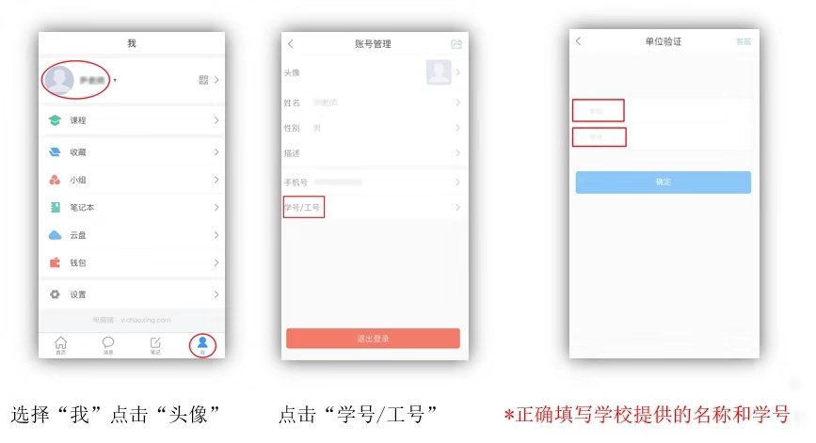
- 新用户注册手机号时，未曾注册过，若显示手机号被占用，请选择“其他登陆方式”，单位选择“南开大学教师发展中心平台”，输入学号、密码（默认123456）登陆。
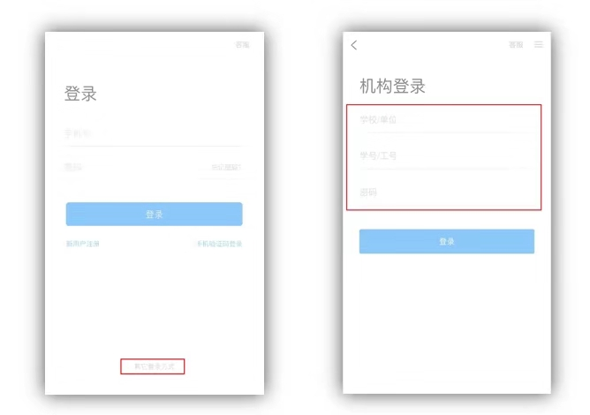

第三步，签到

- ①登录后，在首页点击右上角的邀请码，输入nkjf，进入本单位邀请码首页。
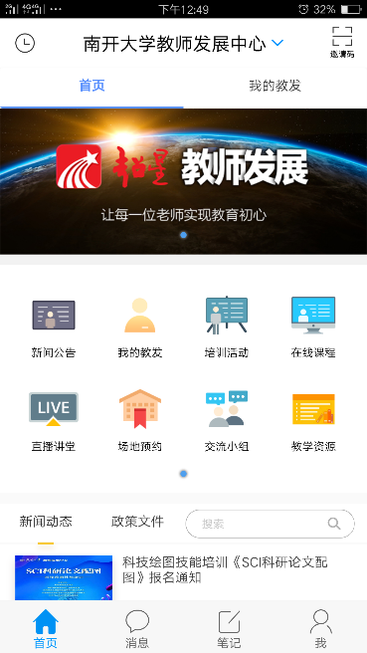
② 然后点击培训活动，在”进行中的培训”，找到相应的活动，选择报名即可。
③ 点击“我的教发”，找到刚刚报名的培训，然后点击签到按钮，扫描现场签到码就可以完成签到。

